BAB I
PENDAHULUAN

  - Latar Belakang
Kemiskinan menjadi salah satu masalah yang dialami oleh sebagian banyak para Negara berkembang. Banyak cara untuk menangani permasalahan kemiskinan salah satunya diantaranya antara lain mengadakan bantuan sosial kepada seseorang yang tidak mampu. dalam tingkatan kehidupan kelompok terdapat kondisi kehidupan yang tidak sesuai dengan tingkatan kehidupan tertentu yaitu seseorang tidak mampu merawat kehidupanya sendiri. Serta tidak efektif dalam memakai tenaga mental, maupun fisiknya dalam kelompok tersebut yang dapat diartikan sebagai kemiskinan (Soekanto, 1982) yang diacu oleh (Setyawan, 2018). Menyadari hal tersebut, pemerintah membuat kebijakan baru yang berkaitan dengan rakyat miskin. dari kebijakan tersebut berupa Program Keluarga Harapan (PKH).
Program Keluarga Harapan (PKH) salah satu program bantuan dana tunai bersyarat pertama. Program ini diluncurkan pada Tahun 2007 di Negara Indonesia. Sesuai pengertian diatas Program PKH bertujuan untuk memberikan sebuah bantuan dana yang bersifat bersyarat. atau dalam artian lain untuk mendapatkan bantuan dari pemerintah, calon Penerima PKH harus menyelesaikan pesyaratan dari pemerintah yang berupa mengakses layanan Kesehatan dan Pendidikan tertentu.
Dalam menentukan calon penerima PKH terdapat kerumitan dalam pengolahan data selama ini yaitu dalam menentukan penduduk miskin yang menjadi prioritas utama. Namun di desa semanding khususnya , data penduduk miskin sangat banyak. Oleh karena menentukan penduduk miskin sangat sulit dikarenakan data penduduk miskin sangat banyak. Selain itu, dalam proses penyaluran bantuan menjadi keluhan bagi masyarakat dimana dalam penyaluran bantuan masih dianggap belum tepat sasaran. Seperti halnya warga dapat dikatakan mampu mendapatkan bantuan sedangkan warga tidak mampu tidak mendapatkan bantuan. Hal itu membuat kecemburuan sosial antar warga di lingkungan masyarakat.
Dari Permasalahan tersebut, diperlukan adanya sebuah Sistem Pendukung Keputusan penentu kelayakan penerima bantuan Program Keluarga Harapan (PKH) menggunakan metode C4.5 dengan metode K - Means. Dengan tujuan menggunakan metode C4.5 dan K – Means yaitu terdapat Penelitian sebelumnya yang subjek yang sama dan metodenya kebanyakan hampir sama oleh karena itu, Penulis memakai metode C4.5 dan K – Means dimana metode tersebut belum banyak digunakan. Selain itu nantinya Aplikasi ini digunakan untuk membantu mempermudah atau setidaknya dapat mengurangi kendala dalam menentukan kelayakan Penerima PKH.

  - Perumusan Masalah
Menurut penjelasan dari latar belakang diatas, maka dapat menulis rumusan masalah yang akan diteliti dan akan dibahas di skripsi ini yaitu :
- Bagaimana penerapan metode C4.5 dan K – means untuk penentuan kelayakan penerima Program Keluarga Harapan (PKH) ?
- Bagaimana menentukan kelayakan penerima Program Keluarga Harapan dengan kriteria prioritas utamanya penduduk miskin dengan Algoritma C4.5 dan K - Means ? dalam hal ini studi kasus data kebanyakan datanya terdapat penduduk miskin
- Bagaimanan analisis data untuk menentukan kelayakan calon penerima Penerima Program PKH menggunakan Algoritma C4.5 dan K – Means ?

  - Batasan Masalah
Untuk menghindari permasalahan yang terlalu melebaran dari pokok masalah dan sistem pendukung keputusan penentu kelayakan penerima PKH menggunakan metode C4.5 dan K – Means berbasis web, agar tetap fokus di sistem tersebut. Maka Permasalahan dalam penelitian ini di batasi sebagai berikut :
- Data yang akan digunakan menggunakan data yang diambil dari Seseorang Pendata PK Kelurga 2021 dan SGDS yang menerima PKH tahun 2018 di desa Semanding
- Kriteria yang akan digunakan dalam metode C4.5 ialah sumber air minum, ukuran rumah , lansia , Ibu Hamil, Anak Sekolah, Jenis Lantai, Luas Lantai, jenis dinding, jenis Atap. Dari sekian kriteria tersebut, kriteria tersebut telah dilakukan pembobotan dengan menggunakan rumus dalam menentukan kelayakan Penerima PKH.
- Dalam menentukan penerima Program Keluarga Harapan (PKH), Aplikasi akan menghasilkan berupa layak dan tidak layak dalam menentukan penerima menggunakan metode C4.5 dan K – Means.
- Bahasa pemrograman menggunakan framework php Laravel dan Database MySQl

  - Tujuan Penelitian
Menurut perumusan masalah dan Batasan Masalah telah dijelaskan sebelumnya, maka tujuan dari penelitian yang akan dilaksanakan dengan sebagai berikut :
- Mengimplementasikan Algoritma C4.5 dan K – Means ke dalam Sistem Pendukung Keputusan menentukan kelayakan penerima Program Keluarga Harapan (PKH).
- Menganalisis data penentuan kelayakan penerima Program Keluarga Harapan (PKH) menggunakan Algoritma C4.5 dan K – Means .
- Membangun sistem informasi yang mengolah data dengan penerapan algoritma dari data mining yakni Algoritma C4.5 dan K – Means sebagai perkembangan kombinasi teknologi dengan ilmu data mining

  - Manfaat Penelitian
Dengan adanya penilitian ini mengharapkan dapat memberikan kesan positif untuk mengembangkan model Sistem Pendukung Keputusan Penentu Kelayakan Penerima Program Keluarga Harapan (PKH) Menggunakan Metode C4.5 dan K – Means. Dengan menggunakan model ini dapat memberikan cara yang lain dalam menentukan kelayakan calon penerima Program Keluarga Harapan (PKH) terhadap seseorang kebutuhan hidupnya kurang mampu.
Selain itu untuk mahasiswa, mengaplikasikan ilmu pengetahuan yang telah di pelajari untuk menolong atau membantu mengatasi ke dalam suatu masalah yang ada. Dan juga sebagai syarat kelulusan dalam menempuh Pendidikan Strata 1.

BAB II
TINJAUAN PUSTAKA DAN DASAR TEORI

- Tinjauan Pustaka
Pada Penelitian ini terdapat beberapa jurnal dan skripsi penelitian terdahulu sebagai acuan dan sebagai bahan pertimbangan yang berkaitan dengan penelitian yang akan dilteliti saat ini. Hal ini dilakukan karena untuk mengkaji penelitian yang akan dilakukan . dan juga untuk menambah wawasan pengetahuan dan teori. Dalam bagian ini penulis akan menampilkan beberapa jurnal dari penelitian sebelumnya dalam bentuk tabel.
Tabel 2.1 Penelitian Terkait
Jurnal I
Judul | Implementasi Data Mining Untuk Manajemen Bantuan Sosial Menggunakan Algoritma K - Means
Penulis | Ali Ikhwan , Nuri Salim (2020)
Masalah | Terdapat Kesulitan dalam menentukan penduduk miskin yang datanya sebagian besar banyak data penduduk miskin.
Hasil | Dari permasalahan diatas, Teknik Clustering K – Means dapat digunakan untuk mengkaji permasalahan yang ada yakni memilih kelompok prioritas bagi orang berpenghasilan rendah untuk menerima bantuan.
Jurnal II
Judul | Perbandingan Algoritma C4.5 dan Naïve Bayes Untuk Menentukan Kelayakan Penerima Bantuan Program Keluarga Harapan
Penulis | Eka Fitriani (2020)
Masalah | Permasalahan yang terdapat pada bantuan PKH yakni seringnya adanya tidak tepatnya sasaran warga yang menerima Bantuan PKH.

Jurnal II (lanjutan)
Hasil | Setelah dilakukan pengujian diantara metode yang berbeda di dapatkan hasil yaitu antara algoritma C4.5 dan Naïve Bayes, nilai keakurasian paling tinggi di dapat algoritma C4.5. dan di dalam jurnal tersebut menyatakan bahwa algoritma C4.5 salah satu metode yang cukup baik.
Skripsi I
Judul | Sistem Informasi Geografis Pemetaan Warga Miskin Yang Pantas Mendapatkan Bantuan Menggunakan Metode Clustering K - Means
Penulis | Ugik Setyawan (2018)
Masalah | Menurut latar belakang dari skripsi tersebut, permasalahan yang terjadi adanya kurangnya informasi mengenai bantuan terhadap warga miskin. Sehingga penanganan warga miskin kurang begitu maksimal.
Hasil | Didapatkan sistem yang dapat mengolah data masyarakat miskin dengan mengkelompokkan berdasarkan kriteria yang ada untuk memproses perhitungan. Juga menghasilkan pemetaan menggunakan Google Maps API yang di aplikasikan ke dalam sistm
Skripsi II
Judul | Penerapan Metode C4.5 Untuk Penentuan Kelayakan Penerima Program Keluarga Harapan
Penulis | Irfan Abadi Saragih (2020)
Masalah | Penentuan kelayakan penerima Program Keluarga Harapan (PKH) masih dilakukan secara manual. Sehingga mempengaruhi hasil penentuan penerima pkh menjadi kurang maksimal.
Hasil | Dari hasil penelitian tersebut, telah dibuatkan suatu sistem yang dapat membantu Dinas Sosial yang terkait untuk mempermudah penentuan kelayakan penerima Program Keluarga Harapan (PKH).
- Dasar Teori
- Sistem Pendukung Keputusan
Sistem menurut (Kusrini,2007) yang diacu oleh (Tahyudin, 2014) sistem suatu group elemen dimana yang saling berkaitan dan bertanggung jawab dalam meproses suatu input sehingga menghasilkan berupa output.
Sistem dapat diartikan suatu jaringan kerja dari tata cara (procedure) yang saling berhubungan dan bersama sama melakukan tugasnya atau melakukan suatu kegiatan tertentu dan dapat menyelesaikannya. Pendekatan lebih pada sistem yang mendefinisikan sistem sebagai kumpulan elemen – elemen atau component untuk mencpai suatu tujuan (Jogiyanto,2005) yang diacu oleh (Tahyudin, 2014).
Sistem Pendukung Keputusan dapat diartikan sistem informasi interaktif yang mana terdapat informasi berupa kumpulan data yang akan diproses atau diolah yang menghadirkan data baru yang nantinya dapat menentukan keputusan berdasarkan pemrosesan data baru tersebut. Selain itu, Sistem Pendukung Keputusan dapat mengambil keputusan semi terstruktur dan situasi tidak terstruktur. (Alter,2002) yang diacu oleh (Tahyudin, 2014).
- Algoritma C4.5
Salah satu seseorang Bernama J. Ross Quinlan menjadi peneliti bidang machine learning, pada akhir tahun 1970 sampai tahun 1980 awal. Dengan membuat sebuah Algoritma dec yang dapat artikan dalam istilah lain dari ID3 (Iterative Dichotomiser). Kemudian Ross mengembangkan Algoritma ID3 menjadi Algoritma C4.5 (Decision Tree), yang memiliki kelebihan dari Algoritma sebelumnya yakni fleksibel, dapat divisualisasikan bentuk gambar (pohon keputusan) juga dapat dimengerti. (Nasrullah, 2018, p. 245) mengatakan Algoritma C4.5 dapat artikan sebagai struktur dari pohon keputusan yang mana mempunyai simpul node yang menggambarkan atribut. Setiap cabang mendeskripsikan hasil penghujian dari atributnya, dan setiap daun menggambarkan kelasnya.
Pohon keputusan mempunyai 3 jenis node, yaitu sebagai berikut (Saragih, 2020:13):
- Node Root, dapat dikatakan sebagai node akar (paling atas) yang terdiri dari beberapa output atau bisa tidak mempunyai output dan tidak mempunyai input.
- Node Internal, dapat diartikan node cabang, pada node ini terdapat satu input dan mempunyai output yang minimal dua.
- Terminal node, node daun yang menggambarkan kelasnya, biasanya node ini terdapat satu input dan tidak mempunyai output.

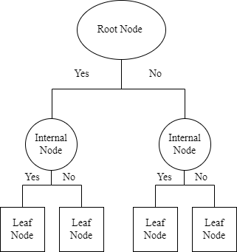
Gambar 2.1 Node pada Dicision Tree
Decision tree menggunakan aturan if – then, juga tidak membutuhkan metrik dan parameter. Decision tree memiliki struktur sangat sederhana dan mudah di jelaskan. Decision tree juga dapat memecahkan masalah atribut multi – type, dan nilai nilai yang hilang dan data noise (Saragih, 2020).
Algoritma C4.5 menjadi algoritma yang menggunakan gain ratio untuk membentuk Decision Tree, oleh karena itu diperlukan beberapa tahapan perhitungan dalam menentukan Decision Tree sebagai berikut.(Gorunescu, 2011) di dalam bukunya (Rufiyanto & dkk, 2021):
- Menyediakan data training atau data sets yang dapat diambil dari data history yang terjadi pada sebelumnya dan dikelompokkan ke dalam kelas – kelas tertentu.
- Hitung terlebih dahulu nilai index entropy, nantinya untuk menentukan root node dari pohon keputusan dengan menghitung nilai gain tertinggi dari masing - masing atrribut atau opsi kedua menggunakan nilai entropy terendah. Berikut rumus entropy :
$Entropy\left(S\right)= \sum_{i=1}^{n}{-pi.\log_{2}.pi}$ (2.1)
Keterangan :
S : himpunan kasus
n : jumlah partisi
Pi : proporsi Si terhadap S
- Menghitung Gain untuk menentukan node akar dengan rumus sebagai berikut :
$Gain \left(S,A\right)=Entropy\left(S\right)- \sum_{i=1}^{n}{\frac{|Si|}{|S|}*Entropy(Si)}$ (2.2)
Keterangan :
S : himpunan kasus
A : Atribut
N : jumlah partisi atribut A
|Si| : Proporsi Si terhadap S
|S| : jumlah kasus dalam S
- Untuk menghitung gain ratio, perlu diketahui harus menghitung split Information terlebih dahulu yakni dengan rumus sebagai berikut
$Split Information= - \sum_{t=1}^{c}{\frac{s1}{s} \log_{2}\frac{s1}{s}}$ (2.4)
Keterangan :
S₁ sampai S_{c} = c subset salah satu hasil dari pemecahan S dengan
Menggunakan atribut A mempunyai nilai sebanyak c
- Selanjutnya menghitung gain ratio nantinya juga bisa digunakan menentukan node akar (jika data record bertipe numeric)
$Gainratio\left(S,A\right)= \frac{Gain(S,A)}{SplitInformation(S,A)}$ (2.5)
- Ulangi Langkah ke-2 hingga semua record (data) terpatisi
Proses pengisian Decision Tree akan berhenti jika :
- Semua data dalam record mendapatkan kelas yang sama.
- Tidak ada atribut dalam record di partisi lagi
- Tidak ada cabang yang kosong di dalam record
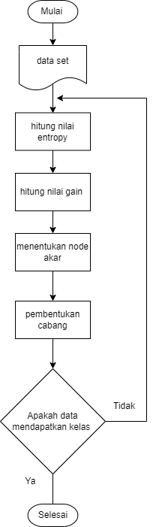
Gambar 2.2 Algoritma Penyelesaian Algoritma C4.5
- Algoritma K – Means (Clustering)
Analisis Cluster salah satu bagian dari beberapa metode yang ada pada data mining yang digunakan untuk menemukan sebuah kelompok object. Untuk jumlah kelompok yang dapat teridentifikasi tergantung banyaknya data dan berbagai macam Objek. Tujuan dari pengelompokan (Clustering) dari sekumpulan data set kedalam beberapa kelompok yang masing – masing kelompok mempunyai sebuah karakteristik tertentu yang dapat dibedakan satu sama lainya yakni untuk menganalisis dan penafsiran lebih lanjut dengan penelitian yang dilakukan (Nofriansyah & Nurcahyo, 2019, p. 52).
Secara sederhana Algoritma K – Means mengambil sebagian dari banyaknya data set untuk menjadikan sebuah pusat cluster awal, untuk menentukan pusat (centroid) cluster ini dipilih secara acak dari data set. Selanjutnya algoritma K – Means akan mengetest masing – masing dari setiap bagian bagian (data) dalam data set, dan menandai data tersebut ke salah satu pusat (centroid) cluster yang sudah ditentukan (terdefinisikan) sebelumnya yang tergantung jarak terdekat antar masing – masing data dengan setiap pusat cluster . Selanjutnya posisi Cluster akan dihitung ulang sampai semua data digolongkan ke dalam tiap – tiap cluster dan terakhir akan membentuk cluster baru (Sihombing,2017) diacu oleh (Wanto et al., 2020).

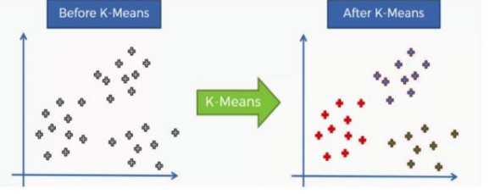
Gambar 2.3 Konsep Clustering K – Means (Anjar wanto dkk,2020:4)

      - Konsep K – Means
Konsep dari Algoritma K – Means yakni mengelompokkan sebuah data yang ada ke dalam beberapa kelompok. Di mana dalam dataset (satu kelompok) tersebut mempunyai beberapa karakteristik yang sama maupun berbeda antara satu dengan yang lain yang ada di di dalam kelompok yang lain (Wanto et al., 2020, p. 5).
Berikut Langkah – Langkah menggunakan algoritma K – Means yang dapat di Jelaskan Sebagai Berikut (Wanto et al., 2020, pp. 5–6) :
- Menentukan jumlah cluster (k) pada sekumpulan data yang telah di normalisasikan
- Menentukan nilai pusat (Centroid) pada cluster, dimana Penentuan Centroid pada tahap awal dilakukan secara random (acak) sedangkan pada tahap iterasi menggunakan rumus seperti pada persamaan (2.6) berikut ini.
$V_{ij}= \frac{1}{Ni} \sum_{k=0}^{Ni}{Xkj}$ (2.6)
Keterangan :
V_{ij} = Centroid rata – rata cluster ke – i untuk variabel ke – j
N_{i} = Jumlah anggota cluster ke – i
i, k = Indeks dari Clustier
j = Indeks dari variabel
Xkj = nilai data ke – k variabel ke – j untuk cluster tersebut.
- Pada setiap data (record), hitung jarak terdekat dengan menggunakan Centroid.
Untuk mengukur jarak sebuah data ke pusat kelompok, ada beberapa cara (metode) yang dapat digunakan antara lain : Euclidean, Manhattan/City Block, dan Minkowsky. Dari beberapa cara tersebut memungkinkan terdapat kelebihan dan kekurang masing – masing. namun untuk Penelitian Skripsi ini menggunakan Euclidean Distance, dengan rumus seperti dibawah ini:
$De= \sqrt{{(xi-si)}^{2}+{(yi-ti)}^{2}}$ (2.7)
Keterangan :
De = Euclidean Distance
i = Banyaknya objek – objek
(x,y) = Koordinat objek
(s,t) = Koordinat Centroid
- Mengelompokkan objek (data) berdasarkan jarak ke Centroid terdekat
- Mengulangi lagi step (Langkah) ke – 3 hingga ke – 4 , dan lakukan iterasi hingga Centroid Bernilai optimal

    - Alat Bantu Analisis dan Perancangan Sistem
Dalam sebuah analisis dan perancangan Sistem Informasi, pasti ada membutuhkan beberapa perlengkapan (tools) yang nantinya digunakan untuk membantu perancangan nantinya agar analisa hasilnya tercapai. Dalam hal ini perlengkapan yang dimaksud yaitu alat yang nantinya dapat membantu merancang setiap proses membangun sebuah sistem (Saragih, 2020).

      - UML
UML kepanjangan dari (United Modelling Language) salah satu Bahasa permodelan yang digunakan untuk suatu sistem atau perangkat lunak (software) yang menggunakan paradigm (pola) yang berorientasi objek. Modeling sebenarnya meringkas (penyerdahaan) permasalahan – permasalahan yang kompleks sedemikian sehingga dapat mudah di pelajari dan dipahami (Fatmawati & Munajat, 2018)
(Randa, 2018) menyatakan bahwa UML mempunyai beberapa diagram yang berbagai sudut pandang menurut kebutuhan dari perangkat lunak (sistem). Berikut diagram yang digunakan dalam penelitian ini

- Use Case Diagram
Use case diagram mempresentasikan fungsionalitas yang dari sebuah sistem yang diharapkan nantinya. Dimana Use Case mendeskripsikan sebuah interaksi antara satu atau lebih actor dengan sistem Informasi yang dibuat nantinya. Berikut simbol Use Case diagram yang dapat dilihat pada Tabel 2.2
Tabel 2.2 Simbol Use Case Diagram (Umar Al Faruq, 2015 diacu oleh (Heriyanto, 2018, p. 16))
Simbol | Keterangan
Use case | Use case sebuah fungsionalitas yang disediakan sistem sebagai komponen yang saling bertukar pesan atau informasi antar komponen atau actor. Yang biasanya menggunakan kata kerja di awal frase
Simbol (Lanjutan) | Keterangan (Lanjutan
  Actor | Seseorang atau orang yang berinteraksi dengan sistem yang dibuat, walaupun simbol dari actor yang mpresentasikan gambar orang , tetapi actor belum tentu
Asosiasi | digunakan untuk Mengkomunikasi anatara actor dan use case yang saling terkait pada use case atau use case memiliki interaksi dengan actor.
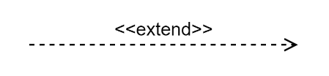  Ekstensi | Hubungan use case tambahan ke use case yang mana use case yang ditambahkan dapat berdiri sendiri walaupun tanpa use case tambahan.
Generalisasi  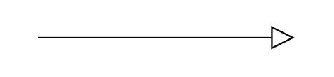 | Relasi generalisasi dan spesialisasi (khusus- umum) di mana antara dua buah use case yang salah satu fungsinya bersifat lebih umum dari lainnya.
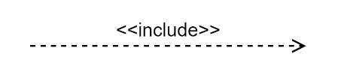  Include | Hubungan use case tambahan ke sebuah use case yang mana yang ditambahkan membutuhkan use case ini untuk menjalankan fungsinya atau sebagai syarat dijalankan use case ini.

      - Flowchart
Flowchart atau disebut sebagai bagan alur menjadi sebuah tahapan (proses) yang mempresentasikan alur (flow) dan bagan (chart) salah satu definisi dari flowchart. Yang mana digunakan untuk terutama dalam alat bantu komunikasi dan dokumentasi (Setyawan, 2018).

Tabel 2.3 Simbol Flowchart (Setyawan, 2018)
Simbol | Nama | Funsi
 | Terminal | Menunjukan sebuah awal dan akhir sebuah proses
 | Garis Alir | Menunjukkan arah flow algoritma, dari sebuah proses ke proses berikutnya
 | Proses | Menyatakan pengolahan data menjadi data baru (output)
 | Keputusan (Decision) | Dalam memproses data juga perlu adanya sebuah keputusan atau kondisi tertentu. Decision ini mempunyai 2 tipe keluaran digunakan melanjutkan jalanya proses dengan kondi yang berbeda
 | Input dan Output | Menyatakan bahwa digunakan untuk memasukan sebuah data dan keluaran data. begitu sebaliknya
 | Predefined Process | Digunakan untuk menunjukan sebuah suatu proses yang kompleks
 | Inialisasi | Menyatakann sebuah operasi dan tidak memiliki efek khusus selain mempersiapkan untuk sebuah nilai
Simbol (Lanjutan) | Nama (Lanjutan) | Keterangan (Lanjutan)
 | Konektor Dalam Halaman | Menyatakan sebuah hubungan suatu Langkah ke Langkah yang lainya
 | Konektor Luar Halaman | Penghubung digunakan untuk menghubungkan suatu Langkah ke Langkah berikutnya.
 | Storage | Simbol ini untuk digunakan masukan dari disk atau output disimpan ke disk.

      - Entity Relationship Diagram
(Sukrianto, 2017) Model ERD sebuah kumpulan yang berisi komponen baik berupa entitas maupun kumpulan relasi, yang masing – masing memounyai atribut – atribut yang mepresentasikan seluruh fakta yang ditinjau langsung dilapangan. Sehingga dapat diketauhi hubungan antara entity – entity (class) yang ada dengan atributnya. Selain itu bisa mempresentasikan suatu hubungan yang ada dalam pengolahan data atau entitas lain. Misalnya relasi Many to Many, One to One, dan lain sebagainya.
Tabel 2.4 Simbol ERD
Simbol | Keterangan
 | Entity, atau dapat dikatakan sebagai class berisi object yang mempunyai atribut
Simbol (Lanjutan) | Keterangan (Lanjutan)
 | Relasi, menyatakan sebuah hubungan (aktifitas) antara entity dengan yang lain dan saling terkait.
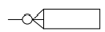 | Hubungan antara entity dengan derajat kardinalitas yang dinyatakan sebagi relasi optional many (Many)
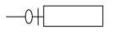 | Hubungan antara entity dengan derajat kardinalitas yang dinyatakan sebagi relasi optional alone (One)
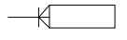 | Relasi antara entity dengan dengan derajat kardinalitas yang dinyatalan sebagai mandator many
 | Relasi antara entity dengan derajat kardinalitas relasi yang dinyatakan sebagai mandatory one
Sumber (Zefriyanto & Santoso, 2015, diacu oleh Sukrianto,2017)

    - Perangkat lunak (Software) yang digunakan

      - Web Browser
Browser salah satu sebuah perangkat lunak atau program yang digunakan untuk menjelajah internet yang melalui sebuah Komputer atau laptop. Pada saat Menjelajah sudah termasuk melintas, mengambil, dan menampilkan sebuah informasi di internet atau yang dikenal dengan Word Wide Web. Jadi Fungsi browser sebagai sebuah alat untuk menampilkan sumber informasi yang ada di internet kepada pengguna internet bisa berupa sebuah halaman web, gambar, video atau bagian lain dari konten website di internet (Pattianakotta et al., 2015).
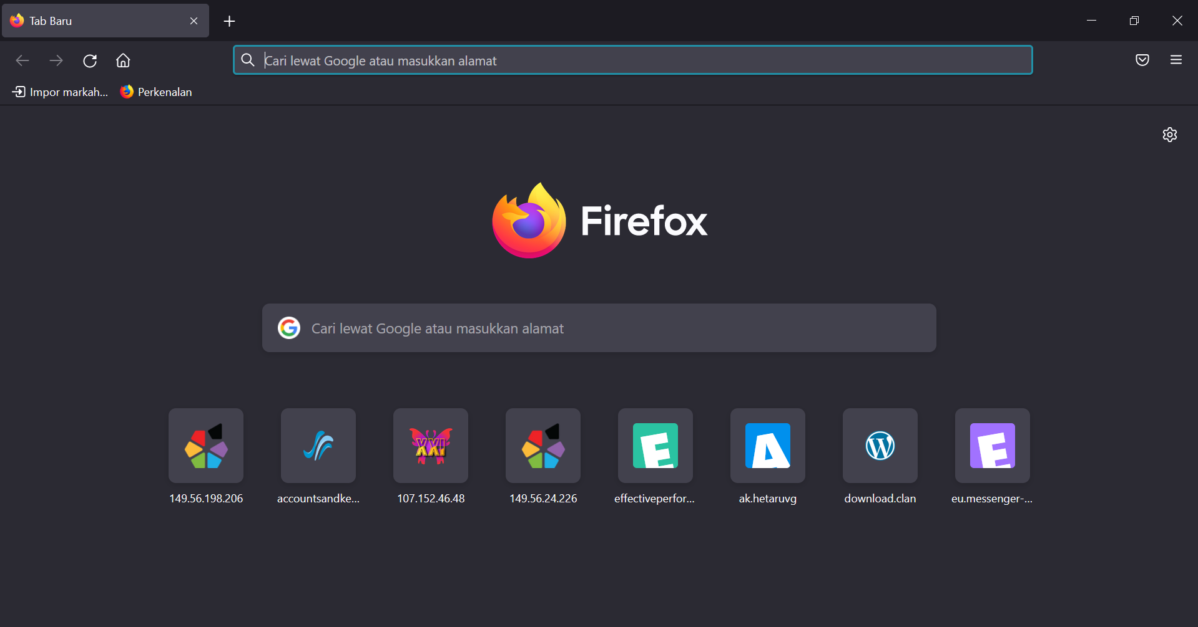
Gambar 2.4 Web Browser Mozila Firefox
      - PHP (Hypertext Processor)
PHP singkatan dari PHP Hypertext Processor digunakan untuk sebagai bahasa script server – side atau yang dikenal sebagai backend development web yang disisipkan pada dokumen HTML. Pengguna (user) PHP mungkin Web dapat dibuat dinamis sehingga maintenance web tersebut dapat lebih mudah dan praktis. Bahasa PHP juga Bahasa Pemrograman yang bersifat Open-Source yang disebar luaskan dan terlicensi secara gratis dan dapat di download secara bebas dari situs resminya, PHP juga ditulis dengan menggunakan Bahasa C (Suhartanto, 2012) .Selain itu Bahasa PHP juga mempunyai Beberapa Framework seperti halnya Laravel dan Codeigniter.
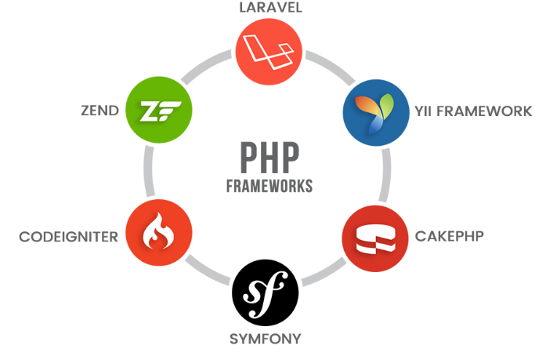
Gambar 2.5 Framework PHP
      - MySQL
MySQL menjadi perangkat lunak yang digolongkan sebagai DBMS (database management system) yang bersifat open source. Kata Open source menyatakan bahwa software menyertakan code yang dipakai untuk membuat MySQL. Selain itu bentuk executable-nya atau kode yang dapat dijalankan atau running secara langsung dalam sistem operasi juga bisa diperoleh secara gratis dengan mendownload di internet (Nurmalina & Santoso, 2017, p. 86).
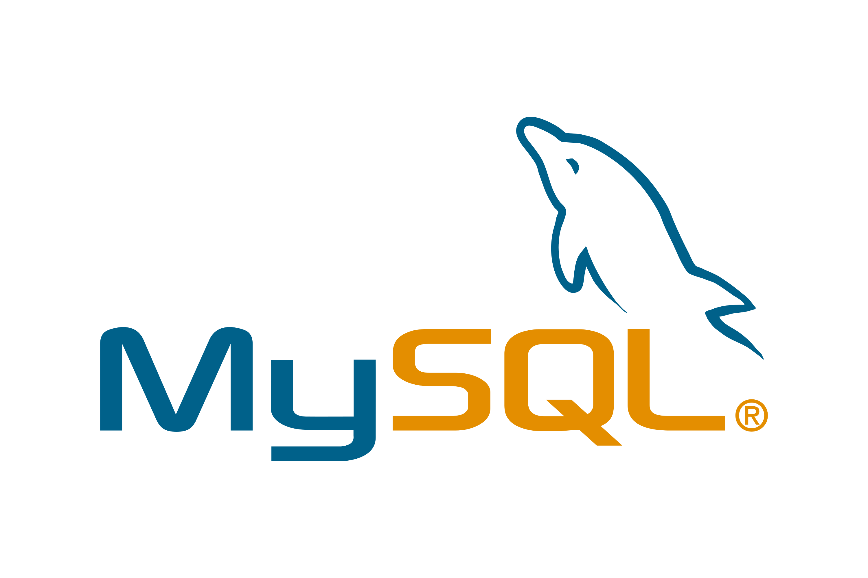
Gambar 2.6 Logo MySQL
      - XAMPP
XAMPP sebuah perangkat lunak yang mendukung banyak sistem atau istilah lain suatu paket perangkat lunak yang di dalamnya berisi banyak aplikasi (perangkat lunak). Selain itu Fungsi dari XAMPP sebagai server yang berdiri sendiri (localhost) terdiri dari program apache, HTTP, server MySQL database, dan penerjemah Bahasa pemrograman PHP dan Perl (Hornberger, 2002 diacu oleh (Akik & Fitria Shabrina, 2018)).
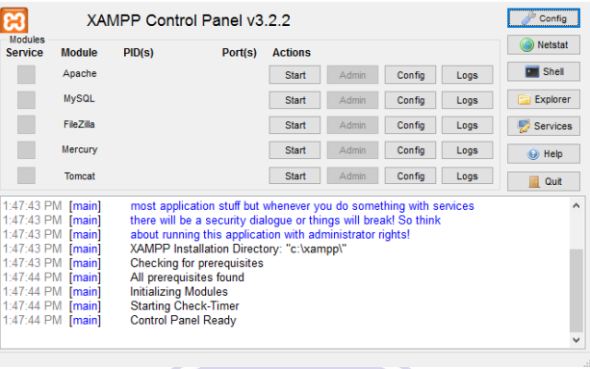
Gambar 2.7 Tampilan XAMPP

BAB III
METODE PENELITIAN

- Bahan Penelitian
Bahan penelitian yang akan digunakan dalam Penelitian skripsi ini, hasil dari survey dan observasi yang telah dilakukan dan data tersebut dapat dijadikan sebagai tolak ukur atau acuan agar keakuratan dari data tersebut tetap terjaga kebenarannya dalam mendapatkan atau mengambil data tersebut. Data yang dibutuhkan untuk penelitian skripsi ini yakni berupa data PK Pendataan Keluarga 2021 di desa Semanding tepatnya di RT 01 dan RT 02 RW. V pada tahun ini yang jadikan sebagai acuan sistem untuk menghasilkan sebuah keluaran atau output. Terdapat jenis data atau bahan penelitian sebagai berikut :
- Data Primer
Data Primer salah satu sebuah data yang diperoleh secara langsung dari sumber yang ada di lapangan, pelaku penilitian mendapatkan data primer berupa data seperti penghasilan , status bangunan , Sumber air , luas rumah , lansia , Ibu Hamil , Anak Sekolah , Jenis Dinding , Jenis Lantai , Jenis Atap , asset yang dimiliki. Data tersebut dapat dijadikan sebagai data kriteria dalam menentukan keputusan calon penerima PKH (Program Keluarga Harapan) dan data kriteria kriteria tersebut di dapatkan dari study Pustaka jurnal jurnal sebelumnya yang membahas tentang Pembagian PKH.

- Data Sekunder
Data sekunder salah satu sebuah data yang diperoleh dari dengan cara membaca , mencari, dan mengkaji ulang materi - materi antara lain seperti berupa buku, makalah , karya ilmiah , artikel , atau dari situs internet dengan penelitian skripsi ini juga memperoleh informasi baik berupa konsep , teori maupun tutorial yang menunjang penelitian. data sekunder dapat diartikan sebagai memperoleh data yang tidak secara langsung.

    - Teknik Pengambilan data
Metode Pengambilan data yang digunakan dalam penelitian ini menggunakan salah satu tahapan proses yang ada dalam KDD ( Knowledge Discovery in Database ) yakni salah satunya tahap Selection, yang mana pemilihan data yang harus dilakukan sebelum tahap selanjutnya atau proses menggali informasi. Setelah proses penyeleksian terhadap sekumpulan data disimpan kedalam suatu berkas atau file yang terpisah.

    - Metode Pengumpulan data
Jenis Penelitian ini jenis penelitian Deskriptif Kuantitatif yang digunakan dalam penelitian ini menggunakan jenis data dan sumber data baik primer maupun sekunder .
data sekunder berupa data kriteria kriteria bobot yang dapat dari journal penelitian sebelumnya yang menunjang dalam keputusan penerima PKH. Sedangkan data primer dapat berupa data hasil observasi dan survey atau wawancara dengan seseorang yang melakukan pendataan yang terkait dengan kriteria yang ada pada setiap objek yang memiliki karakteristik yang berbeda - beda.

  - Metode Penelitian
Pelaku Penilitian menggunakan metode penelitian kuantitatif pada penlitian skripsi ini. Metode penelitian kuantitatif menjadi metode yang berfokus pada aspek pemahahaman yang mendalam atau lebih kepada suatu masalah yang ada dari pada melihat sebuah permasalahan. Penelitian kuantitatif sebuah penlitian yang bersifat deskripsi yang mengacu pada sebuah dataset dengan memanfaatkan teori ( metode ) yang ada dalam penelitian teori yang digunakan yakni salah satu teori data mining sebagai bahan pendukung.
Metode kuantitatif memiliki tujuan dimana menjelaskan suatu peristiwa (fenomena) dengan lebih mendalam dengan cara mengumpulkan data yang sedalam – dalamnya. Pada penelitian kuantitatif menunjukkan jika semakin dan detai; suatu data yang diteliti maka dapat diartikan semakin baik pula kualitas penelitian yang dilakukan.
Pada penelitian ini terdapat kerangka kerja penilitian yang pelaku penilitian yang dapat dilakukan dengan diuraikan pembahasan dari masing – masing tahap dalam penelitian yaitu sebagai berikut :
- Pengumpulan data
Dalam tahap awal ini, Pengumpulan data dilakukan bertujuan untuk mendapatkan informasi . Dalam penelitian skripsi teknik mengumpulkan data yaitu menggunakan Data Sekunder .
Data Sekunder berupa data kriteria Bobot dan nilai kecocokan pada setiap atrributnya yang menunjang sebuah sistem Keputusan Penerima PKH. Selain itu terdapat Data Sekunder lainya yaitu data Hasil wawancara berupa form yang berjudul PK 2021 dan SGDS 2021
- Transformasi data
Tahap Selanjutnya, Menormalisasikan Data. dalam penelitian ini merubah nilai atributnya ke menjadi Numerik untuk memproses perhitungan k – means. atau merubah nilai atributnya menjadi huruf untuk model klasifikasi yaitu metode c4.5
- Analisa Data
Setelah melakukan normalisasi data Penerima PKH, menganalisa data Penerima PKH dengan menggunakan Rumus C4.5 dan K – Means . Hasil dari Perhitungan kedua Metode dijadikan sebuah kesimpulan yang nantinya menjadi sebuah informasi.
- Perancangan Sistem
Perancangan sistem dimana suatu kegiatan merancang dan menentukan cara mengolah sistem informasi yang akan di bangun . Berikut Kerangka Sistem Informasi dibawah ini.
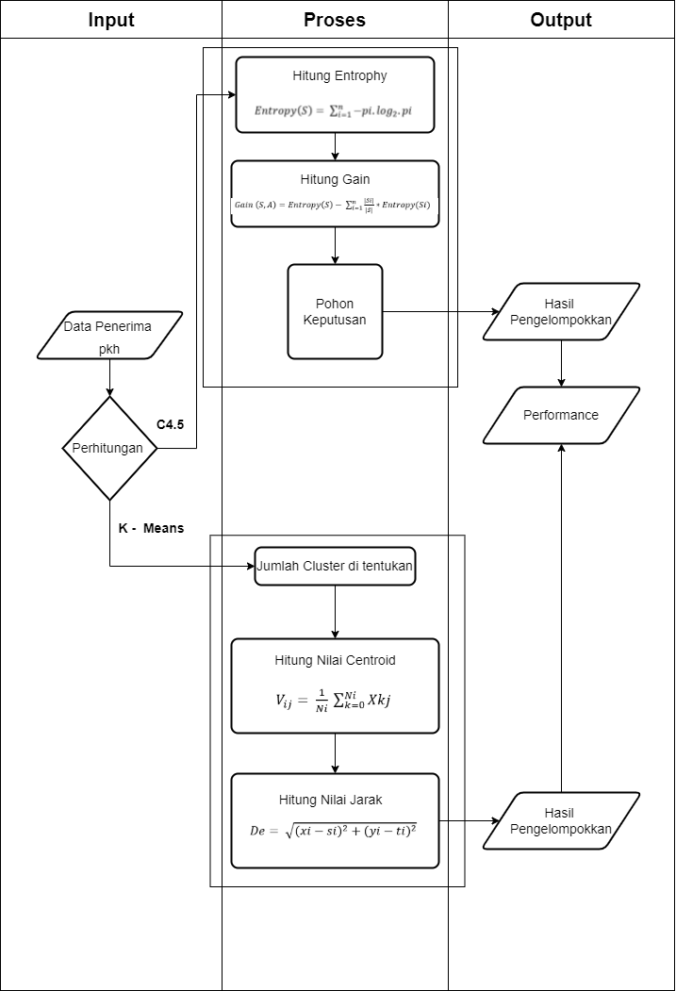
Gambar 3.1 Kerangka Sistem Imformasi
- Pembangunan Sistem
Dalam Tahap ini , sebuah Pengimplementasian dari Perancangan Sistem dimana Membangun sebuah Sistem Pendukung Keputusan yang awalnya berupa rancangan yang berupa flowchart di implementasikan Kedalam Pemrograman atau di kenal Sebagai Coding.
- Uji Coba Sistem
Setelah Membangun sebuah Sistem Pendukung Keputusan yang di terapkan di Pemrograman , Selanjutnya melakukan Uji Coba Sistem apakakah sistem yang sudah dibangun tersebut sudah sesuai dengan alur atau tidak selain itu Testing dapat dijadikan sebuah acuan evaluasi terhadap sistem yang di bangun apakah sistem mempunyai kelemahan atau kelebihan dari sistem yang di bangun.
- Implementasi Sistem
Implementasi Sistem suatu tahapan yang dilakukan menyelesaikan desain sistem (sistem yang dibangun) yang telah disetujui yang sebelumnya sudah melakukan proses Testing dan di terapkan kepada tujuan awal untuk apa nantinya sistem digunakan.
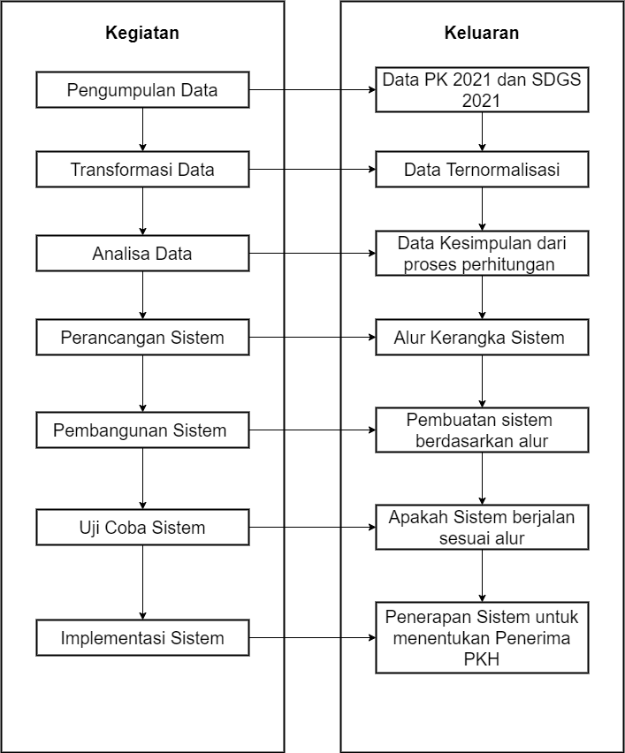
Gambar 3.2 Kerangka Kerja Penelitian

  - Metodologi Pengembangan Sistem
Menurut Azhar Susanto yang diacu oleh (Setiya Budi et al., 2016) mengatakan bahwa SDLC (System Development Life Cycle) menjadi salah satu metode pengembangan Perangkat Lunak ( Sistem Informasi ) yang populer saat Perngkat Lunak yang pertama kali dibuat.
(Setiya Budi et al., 2016) menyatakan bahwa Terdapat empat Tahapan (Langkah) yang mana membangun atau mengembangkan sebuah sistem informasi dengan menggunakan SDLC yaitu antara lain : planning , analysis, design, dan implementation. Selain itu dalam implementasi SDLC mempunyai berbagai metodologi yang dapat dipergunakan. Penggunaan metodologi akan berbagai macam metodologi tergantung kepada penekanannya, apakah terhadap bisnis proses atau pada data pendukung bisnis.
Berdasarkan Pengertian dan penjelasan secara umum dapat dinyatakan bahwa proses pengembangan perangakat mengikuti tahap – tahap sebagai berikut (Budi dkk, 2016):
- Menentukan APA yang harus dikerjakan oleh perangkat lunak dalam waktu tertentu
- Mendefinisikan suatu Perangkat Lunak BAGAIMANA dibuat yang mencakupt arsitektur perangkat lunaknya, user interface , algoritma dan lain sebagainya.
- Penerapan (menulis coding) dan serta pengujian unit – unit mendebug suatu program.
- Validasi perangkat lunak (Software) secara keseluruhan (Pengujian Sistem)
Planning
Analisis
Desain
Implementasi

Gambar 3.3 System Development Life Cycle

  - Alat Penunjang Penelitian
Dalam Penelitian tentunya ada alat (tools) untuk mendukung jalanya Penelitian ini. Alat penunjang Penelitian dapat dikategorikan diantaranya yakni antara lain Perangkat Keras dan Perangkat Lunak Software, sebagai analisis kekurangan dan kebutuhan yang harus dipenuhi baik dalam proses perancangan sistem maupun proses penelitian nantinya.
Tabel 3.1 Daftar Alat penunjang Penelitian
No | Kategory | Kebutuhan
1 | Perangkat Lunak | Windows 11 Home Single Languange 64-bit
1 | Perangkat Lunak | Program Aplikasi Text Editor (Coding) Visual Studio Code
1 | Perangkat Lunak | Program Aplikasi database MYSQL
1 | Perangkat Lunak | Program paket Aplikasi server yaitu XAMPP
1 | Perangkat Lunak | Web Browser ( Google Chrome dll)
1 | Perangkat Lunak | MS. Word 2019 dan MS. Excel 2019
2 | Perangkat keras | Laptop Lenovo Ideapad 3 core I5 gen 10 8gb RAM 2 GB 512GB SSD
2 | Perangkat keras | Printer
2 | Perangkat keras | Kertas (A4, F4, Folio)
2 | Perangkat keras | Alat Tulis (Bolpen dan lain Sebagainya)

  - Tempat Penelitian
Penelitian ini dilakukan bertempat di Dsn. Semanding Timur, Ds. Semanding RT 01 dan RT 02 RW V Kec. Semanding Kab. Tuban. Lokasi Tersebut dipilih karena memiliki beberapa aspek pendukung yang diperlukan agar Penelitian yang dilakukan dapat berjalan dengan baik dan lancar.
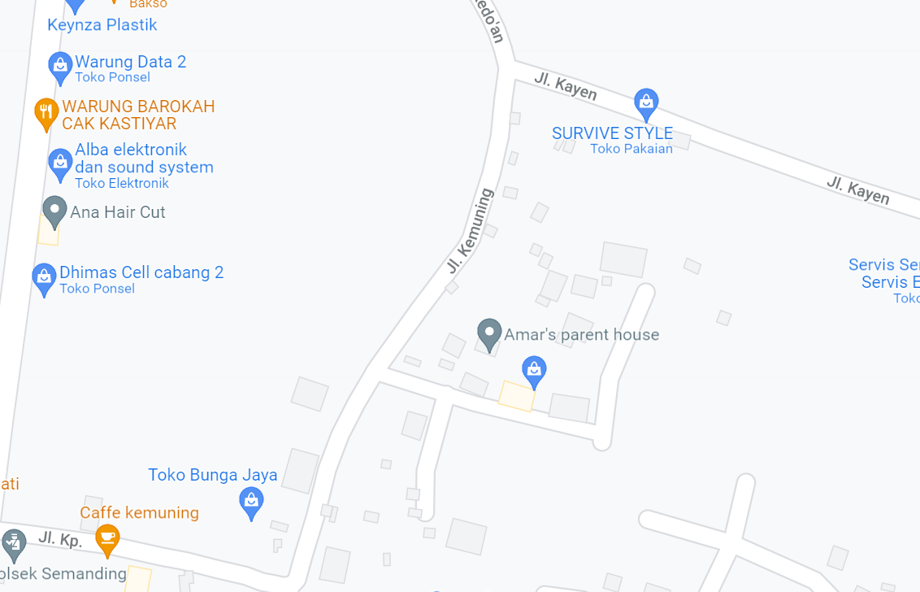
Gambar 3.4 Lokasi Ds. Semanding Timur RW 05

BAB IV
JADWAL PENELITIAN

No | Kegiatan | November |  |  |  | Desember |  |  |  | Januari |  |  |  | Februari |  |  |  | Maret |  |  |  | April |  |  |  | Mei |  |  |  | Juni
No | Kegiatan | 2021 |  |  |  | 2021 |  |  |  | 2022 |  |  |  | 2022 |  |  |  | 2022 |  |  |  | 2022 |  |  |  | 2022 |  |  |  | 2022
No | Kegiatan | 1 | 2 | 3 | 4 | 1 | 2 | 3 | 4 | 1 | 2 | 3 | 4 | 1 | 2 | 3 | 4 | 1 | 2 | 3 | 4 | 1 | 2 | 3 | 4 | 1 | 2 | 3 | 4 | 1 | 2 | 3 | 4
1 | Identifikasi masalalah
2 | Pengajuan Judul & penyusunan Proposal
3 | Pengumpulan Data & Analisa Data
4 | Perancangan Sistem
5 | Pembangunan Sistem
6 | Uji Coba Sistem & Testing
7 | Bimbingan proposal
8 | Seminar Proposal
9 | Bimbingan Skripsi
10 | Penyelesian Skripsi & Aplikasi
11 | Sidang Skripsi

DAFTAR PUSTAKA

Adisanjaya Suleman, S., & Resnawaty, R. (2017). Program Keluarga Harapan (PKH) Antara Perlindungan Sosial dan Pengetasan Kemiskinan. PROSIDING KS: RISET & PKM, 4(1), 1–140.
Akik, H., & Fitria Shabrina, A. (2018). JURNAL MANAJEMEN INFORMATIKA. JUMIKA, 5(2).
Ardiansyah Sembiring, M., Fitri Larasati Sibuea, M., Sapta, A., Studi Sistem Informasi, P., & Royal, S. (2018). ANALISA KINERJA ALGORITMA C.45 DALAM MEMPREDIKSI HASIL BELAJAR. Journal of Science and Social Research, 1, 73–79. http://jurnal.goretanpena.com/index.php/JSSR
Fatmawati, & Munajat, J. (2018). IMPLEMENTASI MODEL WATERFALL PADA SISTEM INFORMASI PERSEDIAAN BARANG BERBASIS WEB (STUDI KASUS: PT.PAMINDO TIGA T). MEDIA INFORMATIKA BUDIDARMA, 2(2), 1–9. http://ejurnal.stmik-budidarma.ac.id/index.php/mib|
Fayyad, U., Piatetsky-Shapiro, G., & Smyth, P. (1996). From Data Mining to Knowledge Discovery in Databases) (© AAAI). Al Magazine, 17, 37–54. www.ffly.com/
Heriyanto, Y. (2018). Perancangan Sistem Informasi Rental Mobil Berbasis Web Pada PT.APM Rent Car. Jurnal Intra-Tech, 2(2), 64–77.
Nasrullah, A. H. (2018). ILKOM Jurnal Ilmiah Volume 10 Nomor 2 Agustus 2018. ILKOM Jurnal Ilmiah, 10(2), 244–250.
Nofriansyah, D., & Nurcahyo, W. G. (2019). ALGORITMA DATA MINING DAN PENGUJIAN (M. C. Sartono, Ed.). Deepublisher.
Nurmalina, R., & Santoso. (2017). Perencanaan dan Pengembangan Aplikasi Absensi Mahasiswa Menggunakan Smart Card Guna Pengembangan Kampus Cerdas (Studi Kasus Politeknik Negeri Tanah Laut). Jurnal Integrasi, 9(1), 84–91.
Pattianakotta, A., A.E. Snsuw, A., & S.M. Lumenta, A. (2015). Sistem Informasi Arsip Dolumen Kantor Pelayanan Kekayaaan Negara Dan Lelang manado. E-Journal Teknik Elektro Dan Komputer, 4(7), 8–14.
Putri Pratiwi, I., Ferdinandus, F., Daniel Limantara, A., Tinggi Teknologi Cahaya Surya Kediri, S., & Tinggi Teknik Surabaya, S. (2019). Sistem Pendukung Keputusan Penerima Program Keluarga Harapan (PKH) Menggunakan Metode Simple Additive Weighting. Jurnal Teknik Informatika, Sistem Informasi , Dan Ilmu Komputer, 8(2), 2580–2399.
Putung, K. D., Lumenta, A., & Jacobus, A. (2016). PENERAPAN SISTEM TEMU KEMBALI INFORMASI PADA KUMPULAN DOKUMEN SKRIPSI. 18 E-Journal Teknik Informatika, 8(1).
Randa, D. D. (2018). PERANCANGAN DAN PENERAPAN SISTEM INVENTORY BARANG PADA TOKO BIG STORE PADANG DENGAN MENGGUNAKAN BAHASA PEMROGRAMAN JAVA DAN DATABASE MYSQL. INTECOMS: Journal of Information Technology and Computer Science, 1(2), 224–230. https://doi.org/10.31539/intecoms.v1i2.294
Rosa dkk. (2013). Rekayasa Perangkat Lunak Terstruktur dan Berorientasi Objek (Vol. 1). Informatikla. http://pustaka.fti.unand.ac.id//index.php?p=show_detail&id=535
Rufiyanto, A., & dkk. (2021). PENERAPAN ALGORITMA C4.5 UNTUK PREKDISI KEPUASAN MAHASISWA (A. Dzatin Nabila, Ed.). Deepublisher.
Saragih, I. A. (2020). PENERAPAN METODE C4.5 UNTUK PENENTUAN KELAYAKAN PENERIMA PROGRAM KELUARGA HARAPAN.
Setiya Budi, D., Azhima Yoga Siswa, T., & Abijono, H. (2016). Analisis Pemilihan Penerapan Proyek Metodologi Pengembangan Rekayasa Perangkat Lunak. 24 TEKNIKA, 5(1), 24–31.
Setyawan, U. (2018). SISTEM INFORMASI GEOGRAFIS PEMETAAN WARGA MISKIN YANG PANTAS MENDAPATKAN BANTUAN SOSIAL MENGGUNAKAN METODE CLUSTERING K - MEANS .
Suhartanto, M. (2012). Pembuatan Website Sekolah Menengah Pertama Negeri 3 Delanggu. Journal Speed-Sentra Penelitian Engineering Dan Edukasi, 4(1), 1–8. www.oreilly.com
Sukrianto, D. (2017). Penerapan Teknologi Barcode Pada Pengolahan Data Pembayaran Sumbangan Pembinaan Pendidikan (SPP). Jurnal Intra-Tech, 1(2), 18–27.
Suyanto. (2019). DATA MINING UNTUK KLASIFIKASI DAN KLASTERISASI DATA (Vol. 1). Informatika Bandung. https://opac.perpusnas.go.id/DetailOpac.aspx?id=1059041
Tahyudin, I. (2014). SISTEM PENDUKUNG KEPUTUSAN (SPK) KONSEP DASAR DAN PENERAPANNYA DAN DATA MINING (Edisi Pertama, Vol. 1). https://www.google.co.id/books/edition/SISTEM_PENDUKUNG_KEPUTUSAN_SPK_KONSEP_DA/kFZFEAAAQBAJ?hl=id&gbpv=0
Urva, G., & Fauzi Siregar, H. (2015). Pemodelan UML E-Marketing Minyak Goreng. JURTEKSI ROYAL, 2, 92–101.
Wanto, A., Siregar, H. N. M., Windarto, P. A., Hartama, D., Ginantra, R., Napitupulu, D., Negara, S. E., Lubis, R. M., Dewi, V. S., & Prianto, C. (2020). DATA MINING ALGORITMA DAN IMPLEMENTASI (T. Limbong, Ed.; Pertama, Vol. 1). Yayasan Kita Menulis.
Wijaya, A., Arifin, M., & Soebijono, T. (2013). SISTEM INFORMASI PERENCANAAN PERSEDIAAN BARANG. JSIKA , 2, 14–20. http://jurnal.stikom.edu/index.php/jsika

